附件1

2025年春季运动会暨第六届“羽超杯”羽毛球比赛竞赛规程

一、组织单位
通识教育学院、党委学生工作部、教务部、党委宣传部、羽毛球社团
二、比赛时间
2025年5月12日—5月18日
三、比赛地点
茅台学院体育馆
四、参赛代表队
酿酒工程专业代表队、白酒酿造工程专业代表队、葡萄与葡萄酒工程专业代表队、自动化专业代表队、包装工程专业代表队、食品质量与安全专业代表队、食品科学与工程专业代表队、资源循环与科学专业代表队、环境科学与工程专业代表队、种子科学与工程专业代表队、电子商务专业代表队、市场营销专业代表队、物流管理专业代表队、酒店管理专业代表队、旅游管理专业代表队，教职工代表队，共计16支代表队。
五、比赛项目
1.羽毛球混合团体赛
2.羽毛球单项赛
六、运动员要求
1.参赛运动员必须是学院在校学生。
2.参赛运动员必须是身体健康、适宜参加羽毛球运动项目。
七、观众要求
根据学校最新的安全要求，观众必须依次就座观众席上，保持现场卫生，文明观看。
八、参赛办法
1.羽毛球混合团体赛
（1）各代表队由所在学院负责组织报名参赛，每个专业限报 1 支代表队。
（2）各代表队报领队 1 人，教练 1 人，男运动员 5 人、女运动员 5 人。领队和教练不能上场参加比赛。各代表队只能有一名运动员兼项。
（3）比赛服装：各队团体赛比赛时全队须统一服装。
2.羽毛球单项赛
（1）学生自愿报名，本专业内自由组队。
（2）运动员不能兼项。
（3）各专业每个单项限报3组。
（4）单项赛实行单淘汰制。
3.运动员可同时报名团体赛和单项赛。
九、比赛办法
1.比赛规则采用中国羽协审定最新《羽毛球竞赛规则》。
2.团体赛分两个阶段进行
第一阶段：
小组赛：15 支专业代表队经赛前抽签分成四组进行分组循环赛，积分排名第一的小组晋级到团体赛第二阶段。
（1）每场比赛赛前双方代表队在裁判员安排下做好登记。
（2）比赛之前，双方队长应向裁判组提交参赛运动员的出赛名单。
第二阶段：
半决赛：四支代表队根据赛程编排进行比赛。
决赛：在半决赛获胜的两支代表队进行比赛决出冠军、亚军，失利的两支代表队争夺季军。
团体赛规则：
比赛采用五场三胜制，单场采用三局两胜制，第一阶段比赛采用15 分制，在一局比赛中，先得 15 分的一方为胜方。第二阶段比赛采用 21 分制，在一局比赛中，先得 21 分的一方为胜方。所有阶段胜一场得 2 分，输一场得 1 分，弃权 0 分。第一阶段小组赛名次根据所获得的积分决定。 如果小组内有两个或更多队积分相同，遵循以下原则：
（1）积分相同看相同积分队伍间直接胜负关系，胜者排名靠前；
（2）积分相同的 3 队胜负循环（a 胜 b，b 胜 c，c 胜 a），则看三支球队的胜负场次，净胜场多的排名靠前；
（3）净胜场完全相同时，比较净胜局，净胜局多的排名靠前；
（4）净胜局完全相同，则比较比赛小分，净胜分多的排名靠前。
3.团体赛第一阶段小组赛每个小组第一名进入团体赛第二阶段半决赛。
4.单项赛分两个阶段进行
第一阶段：
淘汰赛：实行单淘汰制，经赛前抽签分组进行比赛，具体分组情况待报名抽签后公布。每个单项取积分的前四名选手进入第二阶段决赛。
第二阶段：
决赛：每个单项积分的前四名选手进行比赛，各单项获胜的两名选手进行比赛决出冠军、亚军，失利的两名选手争夺季军。
单项赛规则：
比赛实行单淘汰制，单场采用三局两胜制，第一阶段采用 15 分制，在一局比赛中，先得 15 分的一方为胜方。第二阶段采用 21分制，在一局比赛中，先得 21 分的一方为胜方。所有阶段胜一场得 1 分，输则淘汰。第一阶段比赛排名根据所获得的积分决定，取每个单项积分前四名进入第二阶段决赛。
5.比赛顺序
（1）羽毛球混合团体赛：男子单打、女子单打、男子双打、女子双打、混合双打共5场依次进行。
（2）羽毛球单项赛：男子单打、女子单打、男子双打、女子双打、混合双打共5场同时进行。
十、具体活动时间
1.开幕式：18：20-18：40
2.热身环节：18：40-19：00 (整个比赛周)
3.比赛环节：19：00-21：00 (整个比赛周)
4.预计7天内完赛，最后一日21:00前完成颁奖。
十一、录取名次和奖励办法
团体赛设冠军、亚军、季军三个奖项，另设体育道德风尚奖、优秀组织奖、优秀裁判员、优秀运动员（男、女）等奖项。
单项赛设冠军、亚军、季军三个奖项，另设优秀运动员（男、女）等奖项。
奖励设置为奖杯、荣誉证书、体育用品。
具体如下：
第一名个人奖品：运动毛巾，羽毛球袜，羽毛球线
第二名个人奖品：运动毛巾，羽毛球袜
第三名个人奖品：羽毛球袜
优秀运动员：奖杯
优秀裁判员、优秀工作者：水杯
道德风尚奖，优秀组织奖：牌匾
十二、报名
各代表队需提交电子版报名表和纸质版报名表一式两份(加盖学院公章)，报名表交至体育工作部A1-320余浩老师处，电子版发至QQ邮箱：3216821882@qq.com。
报名截止时间2025年5月11日截止：请各代表队领队和教练员加入QQ群，方便通知比赛相关事宜。
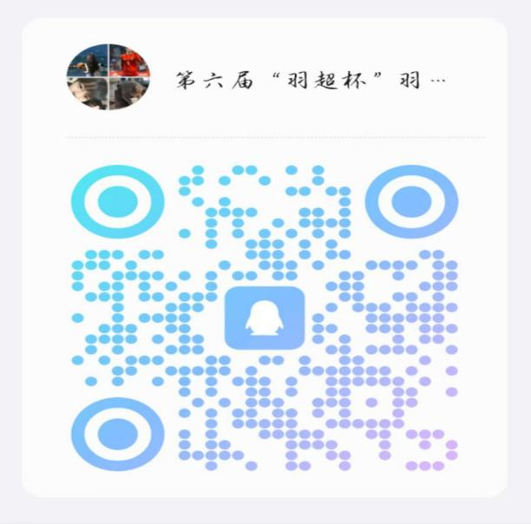

十三、裁判
裁 判 长：余 浩
副裁判长：赵冠群 黄东辉 肖 婷 王立云 杨洪伟 邹庆强 李琳瑶 郑 叶 李康彬 吴家乐王游优 方世乾
裁 判 员：任志猛 张勇婷 张 瑶 朱冰冰
许 伟 袁婷婷 张 成 刘巧莹
谭依依 岑 伟 袁铭泽 易嘉庆
李志鹏 黄净滋 钟会会 万正强
龙怡扬 岳 薇 邹大民 黄 优
游昌馨 李 珊 骆超勇 潘海浪
王红军 吴远凤 王圆圆 陈 鑫
于 荷 杜 江
- 其它
本规程未尽事宜，另行通知。

